重庆三峡学院毕业设计（论文）

题目：基于web技术的中国象棋在线复盘程序

专 业：计算机科学与技术
年 级：2014级
学 号：201406024251
作 者：徐超凡
指导老师：吴愚（讲师）

完成时间：2018年5月
目录
摘要 Ⅰ
Abstract Ⅱ
1 引言 1
1.1课题背景 1
1.2 中国象棋棋谱定义 1
1.3 课题研究的意义 1
2 开发环境和平台 1
2.1 开发环境 1
2.2 WebSocket 相关简介 1
2.3 SSM框架相关简介 2
2.4 开发平台 2
3 需求分析 2
3.1 需求描述 2
3.2 功能需求 2
3.2 核心解决的问题 3
3.2.1 通讯机制 3
3.2.2 悔棋机制 3
3.2.3 记谱算法 3
3.2.4 棋谱解析算法 3
4系统分析与设计 3
4.1 数据存储设计 4
4.2 程序结构、功能设计 4
4.2.1 程序结构设计 4
4.2.2 程序功能模块设计 5
4.2.3 总体数据流程图设计 6
4.2.4 通讯机制模块 7
5 系统实现 8
5.1 客户端 8
5.1.1 棋盘绘制 8
5.1.2 棋子绘制 8
5.1.2 打谱绘制 10
5.1.3 走棋规则 10
5.1.4 走棋方法 11
5.2 服务端 12
5.3 代码结构 13
5.4 WebSocket服务 14
5.4.1 服务搭建 14
5.4.2 数据传输定义 15
5.4.3 连接存储与数据转发 17
5.5 棋数据封装 18
5.6 功能实现 20
5.6.1 实时对局 20
5.6.2 模拟缓存 21
5.6.3 悔棋 22
5.6.4 走棋数据编码 24
5.6.5 棋谱解码 28
5.6.6 打谱 33
5.6.7 复盘 33
6 测试 34
6.1 打谱功能测试用例 34
6.2 在线对战测试用例 36
6.3 复盘功能用例 36
6.4 测试结果 37
7 结束语 38
致谢 38
参考文献 38

基于web技术的中国象棋在线复盘程序
徐超凡

（重庆三峡学院计算机科学与工程学院系计算机科学与技术专业2014级重庆万州 404100）

摘要：中国象棋游戏及象棋工具在互联网上虽然有非常多的成品，但是互相之间很难有兼容性，即将不同产品之间的棋谱互相兼容使用，将各自的棋谱在不同的程序上面复盘。本文目的为设计一个基于web技术的中国象棋在线游戏以及一个能够还原其他程序输出的棋谱文件的复盘工具。
本文将使用java语言下的SSM框架搭建web服务。使用MySql作为数据的持久化存储。使用JSON数据类型进行交互。使用二维数组集合定义棋盘局面数据。客户端使用基于web浏览器的html5展现。使用websocket通讯协议实现服务端到客户端的即时消息推送，以达到实时通讯的要求。
通过以上技术支持完成点对点象棋即时对战同时支持悔棋的功能，公共聊天、点对点聊天功能。完成程序内的走棋数据编码为中国象棋的传统叫法，并记录在数据库中作为棋谱保存。完成将棋谱解析为程序可理解的走棋数据，通过客户端手动操作进行复盘的功能。完成文本文件的棋谱导入校验并复盘的功能。

关键字：WebSocket；SSM；中国象棋；打谱；复盘；实时对战

Chinese chess online reversion program based on Web Technology

Xuchaofan

(Computer Sicence and Tcchnology，Chongqing Three Gorges University ，Wanzhou, Chongqing 404100）

Abstract：Chinese chess and chess game tool on the Internet, although there are a lot of finished product, but it is difficult to have compatibility between each other, is about to move between different products and use incompatible, their move on different program checking.The purpose of this article is to design a web based technology of Chinese chess online game and a chip can restore other program output file checking tool.
This article uses the Java language of SSM framework to build the web service.Using MySql as a persistent storage of data.Using JSON data types to interact.Using two-dimensional array data collection definition board situation.The client using HTML 5 show based on web browser.Using the websocket communication protocol to implement the service to the client instant message delivery, in order to achieve the requirements of real-time communication.
Through the above technical support to complete real-time point-to-point chess against back support functions at the same time, the public chat, peer-to-peer chat function.Complete turn data encoding is the application of traditional Chinese chess term, and records in the database as a move to save.Finish will be resolved to move the program can understand moves data, the function of manual operation by the client for checking.Complete the beginning of a text file into the function of the calibration and checking.
Key words: WebSocket;SSM;China chess;layout;replay; real-time battle

1 引言

1.1课题背景
随着计算机的普及，程序设计语言的繁多，且开发人员的增加，针对中国象棋棋谱的记录更具五花八门，本课题的目的是在完成设计一套在线对战的中国象棋程序外，添加打谱复盘功能，并对市面上的棋谱进行兼容性的解析成本程序所能识别的走棋数据。同时通过实践，使自己更加清楚的了解程序设计方法。

1.2 中国象棋棋谱定义
中国象棋从古至今的记谱方式通常都是由四个字组成。
第1字是棋子的名称。
第2字是棋子相对于棋盘底部从右到左的交叉点的数字位置。
第3字是棋子移动方式，横走用“平”表示平移，向前后走则用“进”和“退”。
第4字有两种意思，一个是棋子进退的格数，另一个是到达纵线的数码。
当一方有2个或两个以上相同的棋子在同一棋盘纵线时，需要用“前”或“后”来区别。例如，“前马退六”（表示前面的红方的马退到纵线六）、 “后炮平4”（表示后面的黑方炮平移到直线4）。
兵卒在特殊局面下的特殊记谱方法(实战中比较少遇到，但打谱会遇到)。
当兵卒在同一纵线的棋子数达到3时，用前中后来区分，棋子数达到4时，用前二三四区分，棋子数达到5时，用前二三四五区分。
当兵卒在棋盘的两个纵线都达到两个以上时，属于最特殊的情况了，按照旧的记谱方式：前兵九平八，由于兵卒的特殊性，此时省略兵（卒），记做前九平八，以达到用4个汉字记谱的要求，此记谱表示方式目前已在中国象棋DhtmlXQ动态棋盘上实现，是对中文记谱方法的一个重要完善。

1.3 课题研究的意义
本课题以设计打谱复盘为核心，web应用服务为辅，并以在线对战为次。综合运用集合、内存、缓存、线程、网络、算法等知识进行应用的开发。通过这些知识的总和运用大大提升了自身的软件开发能力与软件设计能力，并深入了解了java虚拟机的内存机制，以及websocket通讯。

2 开发环境和平台

2.1 开发环境
JAVA、eclipse、DBeaver、MySQL、WebSocket、Tomcat、SSM框架、javaScript、Jquery。

2.2 WebSocket 相关简介
为了做到实时通讯，经过调研，选用WebSocket。
WebSocket做为基于TCP的新的网络协议，以全双工的通讯方式，完成了服务端主动向客户端发送消息的重大壮举。
在WebSocket之前，服务端向客户端主动发送消息的方式主要是轮询，轮询的方式就是客户端定时向服务端发送HTTP请求，服务端对请求处理，再返回消息。轮询不得不面临资源浪费的问题。因为如果服务端一直没有客户端想要的消息，则客户端将一直轮询下去。
WebSocket协议提供了一个用来替代HTTP轮询实现网页到远程主机的双向通信的方法，由浏览器主动发出WebSocket连接请求，然后服务器响应连接，此过程称之为“握手”。浏览器和服务端只需要一次“握手”，便可以搭建一条“快速通道”，双方可以互相发送消息通讯。
在JAVA中，服务端使用@ServerEndpoint注解，既可以声明websocket服务端。

2.3 SSM框架相关简介
SSM(Spring+SpringMVC+MyBatis），作为当下流行的小型服务端框架，对于一个小项目的服务端搭建措措有余。其中spring是控制反转（IoC）和面向切面（AOP）的容器框架。SpringMVC则将MVC思想尽情体现，对Model、View、Conttrol的分层清晰且易用，这种分离让它们更容易进行定制。MyBatis是一个半自动化，支持动态配置sql、存储过程和高级映射的优秀持久层框架。

2.4 开发平台
本系统的开发是在Windows操作系统下，CentOS搭建的 Mysql5.2作为后台数据库而实现的。
使用JDK1.7以及html5开发代码。

3 需求分析

3.1 需求描述
程序是基于web服务的，所以至少提供注册和登入业务。
登入后可在公聊系统中互动，可以看到在线玩家列表，向在线玩家发起对战请求，在线玩家同样可以同意或者拒绝请求。
游戏对局数据实时传输，编码信息实时传输，可以在私聊频道聊天，可以发起悔棋请求，对家可以接受或拒绝请求。
悔棋得逻辑中，如果上一步是对方走棋，则悔棋需要退两步，否则退一步。
对局结束后可以在历史列表中对棋局进行复盘。
可以打谱，打的棋谱也可以复盘，实时传输编码信息。
接受导入的棋谱，对导入的棋谱进行复盘操作。

3.2 功能需求
如表3-1所示:

表 3-1 功能需求表
角色 | 编号 | 功能需求名称 | 描述 | 级别
所有用户 | ALL_01 | 公聊 | 公共聊天频道 | 高
所有用户 | ALL_02 | 对局 | 点对点即时对战 | 高
所有用户 | ALL_03 | 对局请求 | 悔棋，和棋，认输 | 高
所有用户 | ALL_04 | 私聊 | 展开对局后点对点私聊 | 高
所有用户 | ALL_05 | 编码 | 对走棋数据进行编码并发送客户端 | 高
所有用户 | ALL_06 | 打谱 | 动态部署棋盘局面 | 高
所有用户 | ALL_07 | 历史列表 | 查看当前账号下相关的对局和打谱 | 高
 | ALL_08 | 导入棋谱 | 对棋谱文件进行上传，并解析 | 高
 | ALL_09 | 复盘 | 对历史数据进行走棋还原 | 高
 | ALL_10 | 基本功能 | 登入注册 | 底

3.2 核心解决的问题

3.2.1 通讯机制
无论是多对多聊天还是即时对战，都面临一个问题，那就是如何做到即时通讯的问题，消息不仅要即时，还要有一定的安全性。所以在通讯机制的规范及定义需认真分析。

3.2.2 悔棋机制
游戏必不可少的工具自然是悔棋，关于悔棋操作，需要处理的不仅仅是页面的显示，还有棋谱的更新与缓存的刷新。

3.2.3 记谱算法
针对实时通讯下的即时对战，想要设计一套复盘标准，则必须自身有一条严谨的标准，选用传统记谱方式才是最佳选择。针对程序的走棋数据记录为棋谱的算法需核心解决。

3.2.4 棋谱解析算法
既然要复盘，则必须有一套将棋谱解析为程序识别的算法，将棋谱解读为走棋数据是本程序最核心最有挑战力的地方。

4系统分析与设计
由以上需求与核心问题分析后，我对系统的架构和功能模块进行了相应的设计。

4.1 数据存储设计
图4-1描述本系统的整体ER图，系统主要目标是实现功能，所以并不需要过多实体，仅用户-对局数据，两个即可。
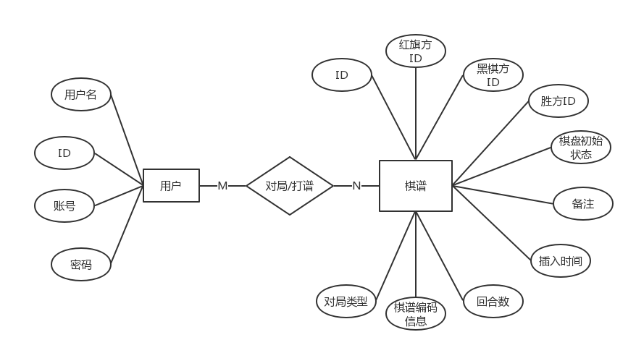
图4-1 整体ER模型图

4.2 程序结构、功能设计

4.2.1 程序结构设计
前端使用jsp+js，通过ajax与ssm框架下的服务交互，通过websocket实现即时通讯。同时定义一个模拟缓存类，用于暂替缓存机制。通过spring-mybatis实现dao，与数据库交互。
如图4-2所示：
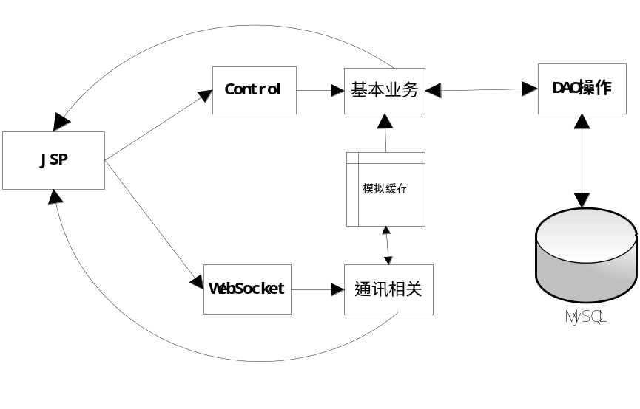
图4-2 程序结构图
图4-3展示了程序结构以及web应用的部署情况：
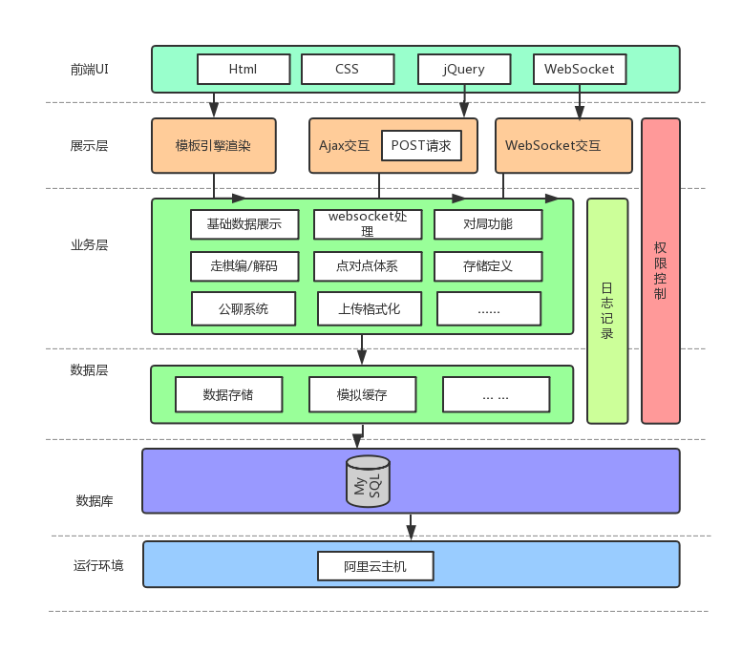
图4-3 程序结构与服务部署图

4.2.2 程序功能模块设计
图4-4 展示了程序的功能模块划分：
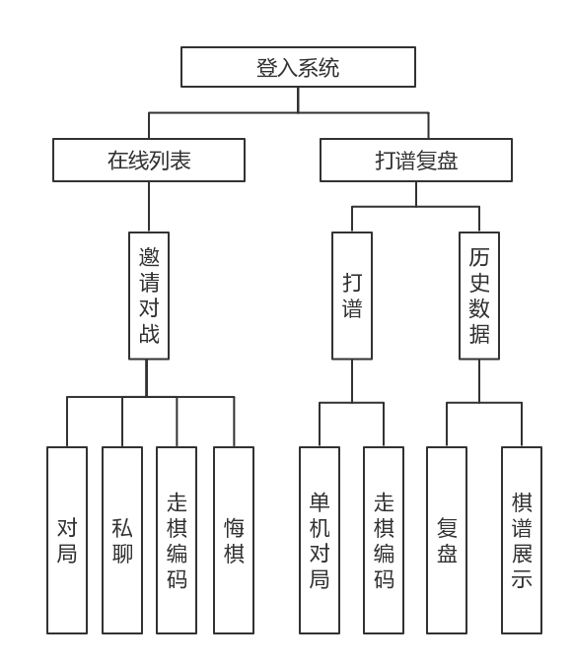
图4-4 程序功能模块图

4.2.3 总体数据流程图设计
图4-5展示了程序的大体流程相关，细节方面在实现中详细介绍：
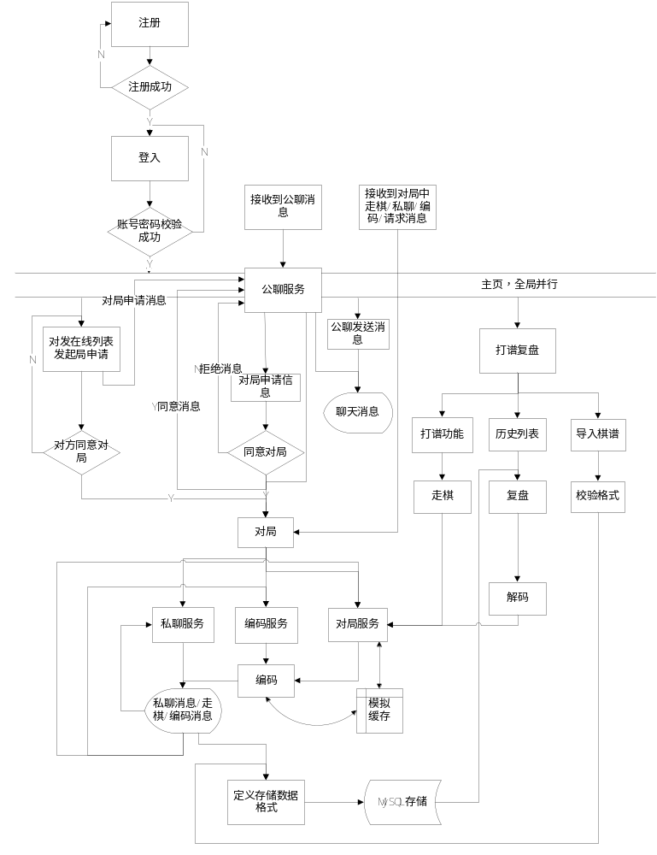
图4-5 程序的大体流程图

4.2.4 通讯机制模块
图4-6展示了通讯机制的基本定义，实现简单的数据存储与点对点机制：

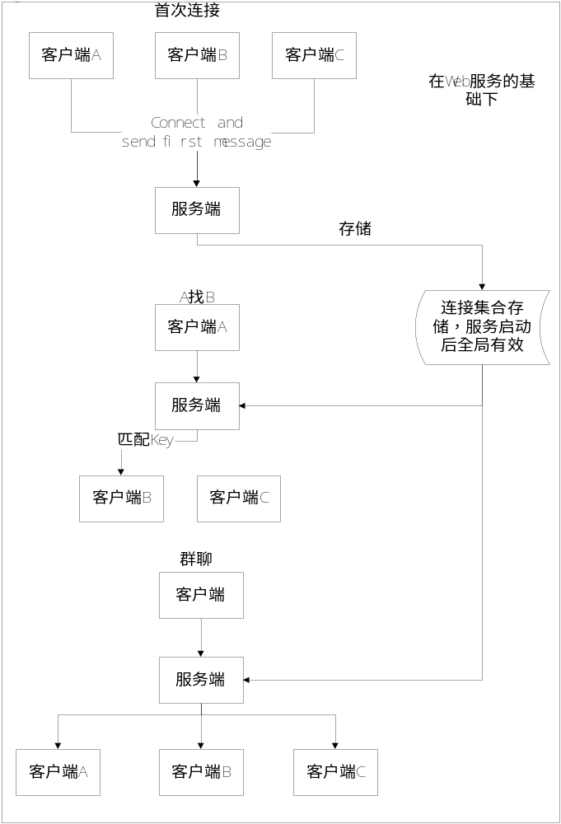
图4-6通讯机制图

5 系统实现
重点对实时对局与悔棋，编码与解码，打谱与复盘进行解释。

5.1 客户端
前端界面核心为棋盘界面，同时棋子的绘制与棋子得走棋规则全部由html5+javaScript实现，且看效果如图5-1：
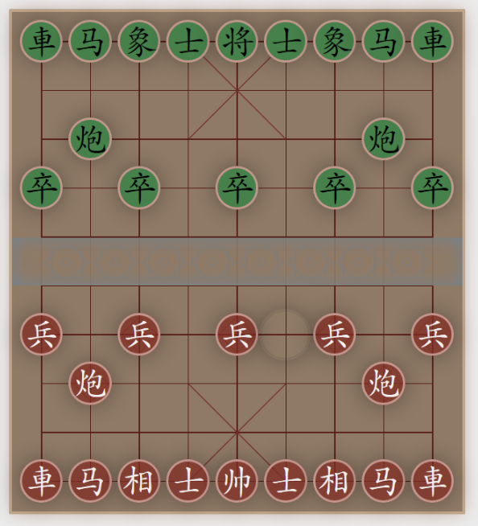
图5-1 棋盘效果图

5.1.1 棋盘绘制
使用html5的article和section定义10×9的棋盘界面。

5.1.2 棋子绘制
在绘制棋子前，首先定义每个棋子在系统中的代号，同时使用0表示空位置，如表5-1所示：
表5-1 棋子代号定义
黑棋 |  | 红旗
卒 | -1 | 兵 | 1
炮 | -2 | 炮 | 2
车 | -3 | 车 | 3
马 | -4 | 马 | 4
象 | -5 | 相 | 5
士 | -6 | 士 | 6
将 | -7 | 帅 | 7

而后棋盘定义坐标系，如图5-2：
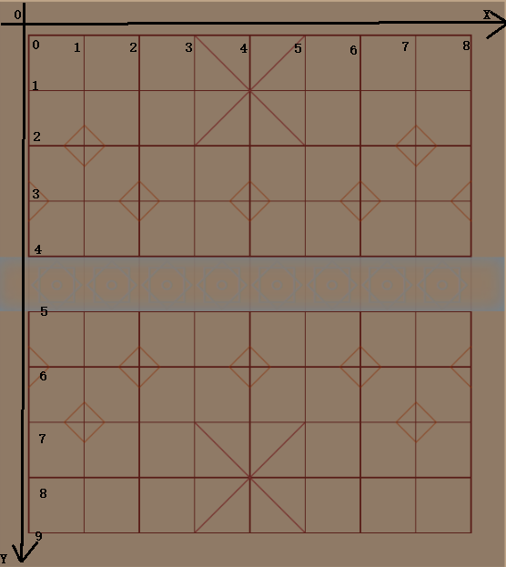
图5-2 棋盘坐标系
使用一个二维数组map[][]作为坐标系的位置数据存储媒介，并针对象棋棋盘，进行初始化的棋子放置：
function putDef(){
map[0][0]=-3; map[9][0]=3;
map[0][1]=-4; map[9][1]=4;
map[0][2]=-5; map[9][2]=5;
map[0][3]=-6; map[9][3]=6;
map[0][4]=-7; map[9][4]=7;
map[0][5]=-6; map[9][5]=6;
map[0][6]=-5; map[9][6]=5;
map[0][7]=-4; map[9][7]=4;
map[0][8]=-3; map[9][8]=3;
map[2][1]=-2; map[7][1]=2;
map[2][7]=-2; map[7][7]=2;
map[3][0]=-1; map[6][0]=1;
map[3][2]=-1; map[6][2]=1;
map[3][4]=-1; map[6][4]=1;
map[3][6]=-1; map[6][6]=1;
map[3][8]=-1; map[6][8]=1;
};

5.1.2 打谱绘制
对于前端来说，打谱意味着在界面上手动的自定义棋盘，只需定义空棋盘并提供动态对局面的二维数组进行填充数据和清除数据的function即可，不多做介绍。

5.1.3 走棋规则
针对中国象棋7个不同类型的棋子，对于走棋规则，只能一一枚举出来，并对“马脚”之类的规则加以计算限制。
使用js处理，当选中一个棋子的时候，触发计算函数，根据棋子的代号，以及当前局面，计算可走的位置，并通过css高亮显示出来。选中棋子后根据代号计算在坐标系中可走的位置，并存放于二维数组返回：
举例:马的走棋规则：
function paoMove_(tmap,d,c,y,x){//0上1左2下3右
var q= y,w= x,qi= 0,wi= 0,ci=0;//ci:0红 1黑
if(c==0){
ci=1;
}else{
ci=-1;
}
var cc;
switch (d){
case 0:
cc=function(q){return q>=0;}
qi=-1;
break;
case 1:
cc=function(q,w){return w>=0;}
wi=-1;
break;
case 2:
cc=function(q){return q<map.length;}
qi=1;
break;
case 3:
cc=function(q,w){return w<map.length;}
wi=1;
break;
}
var ce=false;
while(true){
if(!cc(q,w))break;
if(q==y&&w==x){
q+=qi;w+=wi;
continue;
}
if(map[q][w]==0){
if(!ce){
var t=[];
t[0]=q;
t[1]=w;
tmap.push(t);
}
}else{
if(ce){
if(map[q][w]*ci<0){
var t=[];
t[0]=q;
t[1]=w;
tmap.push(t);
ce=false;
break;
}
}
ce=true;
}
q+=qi;w+=wi;
}
};

5.1.4 走棋方法
走棋时，首先通过位置xy与移动后位置ij，对局面数据map进行数据替换。其次发送数据到后端。最后操作css，通过class操作界面。
if(isFirst){//打谱的时候第一次走棋，则默认棋盘绑定
msgBody.beginMap = deepClone(map);
isFirst = false;
}
var old = map[y][x];
var _new = map[j][i];
map[j][i] = old;
map[y][x]=0;

sendMsg(T,y,x,j,i,eat);
$("#CS"+j+"-"+i).html(
"<section class='C "+cla.substring(1)+"' style='transform:translate("+(x-i)*45+"px,"+(y-j)*45+"px);'>"+tex+"</section>"
)
$("#CS"+y+"-"+x).html(
""
)

setTimeout(function(){
$("#CS"+j+"-"+i+" section").css({
transform:""
})
},10);
setTimeout(function(){
trunH();
onMove=false;
},700);

5.2 服务端
后台主要使用java去编写服务端逻辑代码，同时js语言配合websocket。
使用SSM框架+webSocket，搭建一个可以即时通讯的轻巧的服务器。搭建过程和架构并比较通用性，这里学习了网上的各种博客学习，而后开发属于自己的服务框架，使用免费的MAVEN导入相关jar包，并配置控制器，Ioc的在web.xml，spring.xml相关配置文件中，添加控制器代码逻辑与dao的数据库操作代码直接介入mybatis底层的sqlSessionFactory，去执行insert，select。delete，update的重载的多种方法。
连接数据库使用mybatis的一般方式，通过定义连接url，账号及密码，同时定义最大连接数和一些初始化配置信息，使用阿里的DateSource对象去创建mybatis的sqlSessionFactory，而后dao代码通过继承mybattis的sql相关，同时使用ioc注入，即可获得一个连接去执行sql操作语句。
mysql服务器采用搭建在云主机上面的centos系统，使用xShell连接远程主机，进行数据库的搭建，而后开放防火墙端口，使本地工程能够连接到云主机的数据库，以达到尽量不占用本地资源，能够有更多的内存去开发。
本地服务采用开源的tomcat，将服务代码打成war包，即可随时部署在云主机上。

5.3 代码结构
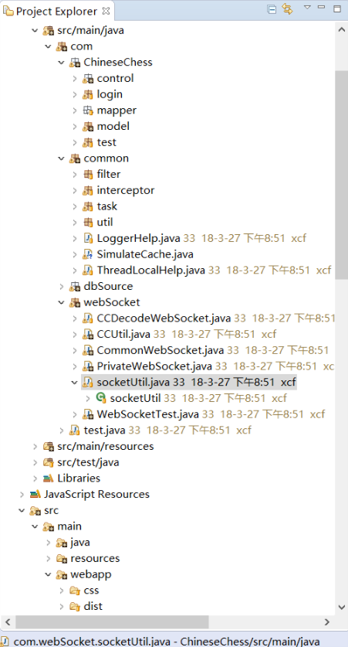
图5-3 代码结构图

对于图5-3的代码结构图的稍微解释，如表5-2所示：
表5-2 代码结构解释
包 | … |  | 注释
com | ChineseChess | control | 基础控制层入在线列表，历史数据接口
com | ChineseChess | login | 登录注册相关业务
com | ChineseChess | mapper | Sql语句映射所在
com | ChineseChess | model | Pojo类所在
com | common | filter | 过滤器
com | common | interceptor | 拦截器
com | common | SimulateCache.java | 模拟缓存类
com | common | ThreadLocalHelp.java | 本地线程辅助类
com | dbSource |  | 数据库操作等封装
com | webSocket | CCDecodeWebSocket.java | 棋谱展示区域的服务端
com | webSocket | CCUtil.java | 棋谱的编码和解码工具类
com | webSocket | CommonWebSocket.java | 公共聊天区域服务端
com | webSocket | PrivateWebSocket.java | 私聊区域服务端
com | webSocket | WebSocketTest.java | 对局区域服务端
resource | … |  | 各种配置文件所在
webapp | … |  | 页面所在
核心操作皆在websocket包中，其中CCUtil为棋谱的编码和解码工具类。

5.4 WebSocket服务

5.4.1 服务搭建
(1) 使用maven快速引入SSM所需要用的jar包，实现一个可以前后端交互的框架，并提供一个注册与登入的逻辑控制。
(2) 使用log4j记录日志，使用mysql进行数据持久化存储。
(3) 在web服务搭建好后，使用javax的websocket支持，搭建websocket服务端。
(4) 使用@ServerEndpoint("/commonRoom")即可声明服务端的路径，并实现一系列接口。
@ServerEndpoint("/commonRoom")
public class CommonWebSocket{
@OnOpen
public void onOpen(Session session){
//连接成功回调方法
}
@OnClose
public void onClose(){
//连接关闭调用
}
@OnMessage
public void onMessage(String message, Session session){
//收到消息处理
}
@OnError
public void onError(Session session, Throwable error){
//异常处理
}
}

(5) 在jsp 中定义websocket对象。
var websocket = new WebSocket("ws://" + url + "/ commonRoom ");

即可连接至websocket服务端，并在js中处理消息收发。
websocket.onmessage = function(event){
//收到消息的处理
}
function sendMsg(message){
//主动向服务端发送消息
websocket.send(message);
}
(6) 同时服务端提供一个供其他类访问的方法，用于跨websocket服务发送消息。
public static CommonWebSocket getWebsocket(String key) {
return webSocketSet.get(key);
}

5.4.2 数据传输定义
为了做到记谱和复盘的目的，则必须有一份前后端协调一致的数据类型，程序中针对webSocket的通讯机制中定义一个规范，该规范确定了数据传输过程中对不同类型的请求信息用不同的方式处理。
(1) 前后端交互统一使用json字符串交互。
(2) 枚举定义websocket通讯中各种不同类型消息的处理，使用type字段标记。
/**
* 关闭消息
*/
public static final String MSG_TYPE_CLOSE = "0";
/**
* 聊天消息
*/
public static final String MSG_TYPE_TEXT = "1";
/**
* 悔棋
*/
public static final String MSG_TYPE_REMOVE = "3";
/**
* 同意悔棋
*/
public static final String MSG_TYPE_SURE_REMOVE = "33";
/**
* 拒绝悔棋
*/
public static final String MSG_TYPE_DIS_REMOVE = "34";
/**
* 同意和棋
*/
public static final String MSG_TYPE_SURE_PEACE = "44";
/**
* 拒绝和棋
*/
public static final String MSG_TYPE_DIS_PEACE = "45";
/**
* 认输
*/
public static final String MSG_TYPE_GIVEUP = "2";
/**
* 自家发送给自己认输
*/
public static final String MSG_TYPE_ME_GIVEUP = "32";
/**
* 求和
*/
public static final String MSG_TYPE_PEACE = "4";
/**
* 走棋
*/
public static final String MSG_TYPE_CHESSMOVE = "5";
/**
*重新编码
*/
public static final String MSG_TYPE_RECHESSMOVE = "6";
/**
* 设置对家
*/
public static final String MSG_TYPE_SETRIVAL = "11";
/**
* 请求对战
*/
public static final String MSG_TYPE_REQUESTGAME = "12";
/**
* 同意对战
*/
public static final String MSG_TYPE_CONSENTGAME = "13";
/**
* 拒绝对战
*/
public static final String MSG_TYPE_REFUSEGAME = "14";
/**
* 第一次建立连接
*/
public static final String MSG_TYPE_CONNECT = "20";

/**
* 建立私聊连接
*/
public static final String MSG_TYPE_PRIVATECHAT = "21";
/**
* 赢棋消息
*/
public static final String MSG_TYPE_WIN = "99";
/**
* 打谱走棋
*/
public static final String MSG_TYPE_SETCHESS_MOVE = "95";
比如一份公聊json数据。
{"local":"10086","localName":"游客","type":"1","msgText":"你好"}

其中type=1。

5.4.3 连接存储与数据转发
由于websokcet的特性：每个连接都生成一个websocket对象。程序中，为了达到点对点与多对多的通讯机制，设计了一个连接存储的集合。利用该特性，在每个客户端连接至服务端的时候，将其存放至一个服务端的集合成员变量中。该集合属于多个线程共享的，虽然具有一定的线程不安全问题，但是合理谨慎的使用就好了。
以公聊服务为例：公聊服务的连接集合。
@ServerEndpoint("/commonRoom")
public class CommonWebSocket{
Session session;
Map<String,CommonWebSocket> webSocketSet = new HashMap<String,CommonWebSocket>();
}
在客户端第一次连接的时候将其记录，其中key值为客户端的16进制sessionId，以String储存。
@OnOpen
public void onOpen(Session session){
this.session = session;
webSocketSet.put(session.getId(), this);
}
由于sessionId难与用户id关联，于是在前端第一次连接后就发送首次连接消息更改key值为用户的自身id。
//连接成功建立的回调方法
websocket.onopen = function() {
msgBody.type = "20";
var json = JSON.stringify(msgBody);
websocket.send(json);
};
后台收到20类型的报文信息,替换掉原来用session存储的对象。
String msgType = msgMap.get("type");
String local = msgMap.get("local");//消息来源的id
if(msgType.equals(MSG_TYPE_CONNECT)){//第一次 连接
webSocketSet.remove(local);
webSocketSet.put(local, this);
if(!local.equals(session.getId())){
webSocketSet.remove(session.getId());
}
}

webSocket通过session给客户端发送消息。
public void sendMessage(String message) throws IOException{
this.session.getBasicRemote().sendText(message);
}

所以当集合中存储了websocket对象的时候就可以通过取该对象的session进行消息转发。
webSocketSet.get(key).sendMessage(json);

5.5 棋数据封装
前端在行棋过程中，将数据发送至服务端，服务端做相应处理后转发出去。
此处定义一个OnMove对象，用于包装前端行棋数据。
public class OnMove {
private String color;//持字颜色
private String chess;//棋子名字
private String beforeY;//原来的y
private String beforeX;//原来的x
private String afterY;//之后的y
private String afterX;//之后的x
private String localSessionId;//本家id
private String rivalSessionId;//对家id
private String encodeMsg;//编码为中文的称呼
private String requestReMove;//请求悔棋。1为请求
private String responseReMove;//请求悔棋的回应。1为同意，0为不同意
private String eat;//是否发生吃子事件
private String target;//移动位置的棋子信息
private JSONArray map;//局面
private JSONArray beginMap;//局面

//getter &setter
}

前端棋子移动后发送消息到后台。
function sendMsg(T,y,x,j,i,_new,eat){
if(!chessMoveMsg){
msgBody.chess = T[0];
msgBody.color = T[1].substring(1);
msgBody.beforeY = y;
msgBody.beforeX = x;
msgBody.afterY = j;
msgBody.afterX = i;
msgBody.map = map;
msgBody.type = "95";
var json = JSON.stringify(msgBody);
send(json);
}else{
}
chessMoveMsg = false;
};

后台收到数据后对走棋数据通过JSON进行解析。
由前端发送至后台的一份完整的打谱行棋报文。
{
"local": "10086",
"type": "95",
"beginMap": [
[-3, -4, -5, -6, -7, -6, -5, -4, -3],
[0, 0, 0, 0, 0, 0, 0, 0, 0],
[0, -2, 0, 0, 0, 0, 0, -2, 0],
[-1, 0, -1, 0, -1, 0, -1, 0, -1],
[0, 0, 0, 0, 0, 0, 0, 0, 0],
[0, 0, 0, 0, 0, 0, 0, 0, 0],
[1, 0, 1, 0, 1, 0, 1, 0, 1],
[0, 2, 0, 0, 0, 0, 0, 2, 0],
[0, 0, 0, 0, 0, 0, 0, 0, 0],
[3, 4, 5, 6, 7, 6, 5, 4, 3]
],
"chess": "炮",
"color": "R",
"beforeY": 7,
"beforeX": 7,
"afterY": 7,
"afterX": 4,
"map": [
[-3, -4, -5, -6, -7, -6, -5, -4, -3],
[0, 0, 0, 0, 0, 0, 0, 0, 0],
[0, -2, 0, 0, 0, 0, 0, -2, 0],
[-1, 0, -1, 0, -1, 0, -1, 0, -1],
[0, 0, 0, 0, 0, 0, 0, 0, 0],
[0, 0, 0, 0, 0, 0, 0, 0, 0],
[1, 0, 1, 0, 1, 0, 1, 0, 1],
[0, 2, 0, 0, 2, 0, 0, 0, 0],
[0, 0, 0, 0, 0, 0, 0, 0, 0],
[3, 4, 5, 6, 7, 6, 5, 4, 3]
]
}

5.6 功能实现

5.6.1 实时对局
实时对局需要连接到对局服务、棋谱信息服务、私聊服务这三个websocket服务端，当然公聊服务是全局存在的。实时对局程序设计如图5-4：
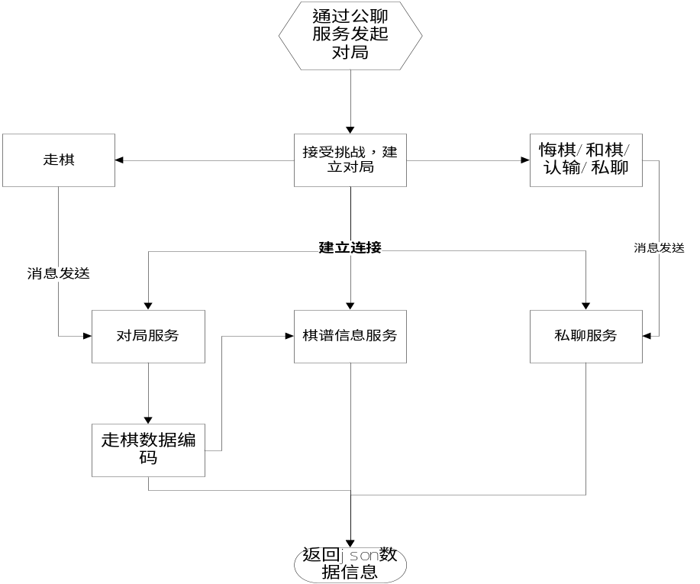
图5-4 实时对局程序设计图
当玩家通过公聊接受对局后，双方进入对局界面，同时连接到三个服务端，在对局和私聊服务端同时定义对家属性，用于后面的点对点通讯。
由于是从公聊发起的挑战，所以对家id是在公聊服务中处理的，像这样的操作：
WebSocketTest.getWebSocket(requester).setRival(responser);

当一方玩家走棋后，js包装走棋数据，并发送至后台。
后台第一件事是将走棋数据解析为一个OnMove对象，并通过CCUtil将OnMove对象解析为棋谱数据，CCUtil这个放后面讲。
JSONObject json = JSONObject.fromObject(message);
OnMove om = (OnMove)JSONObject.toBean(json,OnMove.class);
String enCodeName = cUtil.enCodeCC(om);

处理好后直接转发给对家。
resMap.put("beforeY", om.getBeforeY());
resMap.put("beforeX", om.getBeforeX());
resMap.put("afterX", om.getAfterX());
resMap.put("afterY", om.getAfterY());
res = resToJson(resMap);
webSocketSet.get(rival).sendMessage(res);

同时调用编码服务，转发棋谱消息
resMap.put("msgText", enCodeName);
resMap.put("color", om.getColor());
resMap.put("type", MSG_TYPE_CHESSMOVE);
String res = resToJson(resMap);
CCDecodeWebSocket.getWebSocket(local).sendMessage(res);

前端收到消息后进行走棋
if(json.type =="5"){//走棋消息
move(json.beforeY,json.beforeX,json.afterY ,json.afterX ,eat);
}

前端通过move方法，将走棋数据还原，达到实时对战的效果。

5.6.2 模拟缓存
(1) 在对局结束后，需要对整个对局进行数据存储。
(2) 悔棋需要回顾历史数据。
所以必须提供一个缓存的机制，该机制提供一个空间为每一盘对局记录每一步的走棋数据，与棋谱数据。由于条件限制，就不适用NoSql相关介质了，直接使用模拟缓存。
定义一个模拟缓存类SimulateCache，在其中添加一个私有的HashMap集合simulateCacheMap，并在类中添加一系列的集合操作，实现key-value的形式，以此来暂替缓存。如图5-5所示：
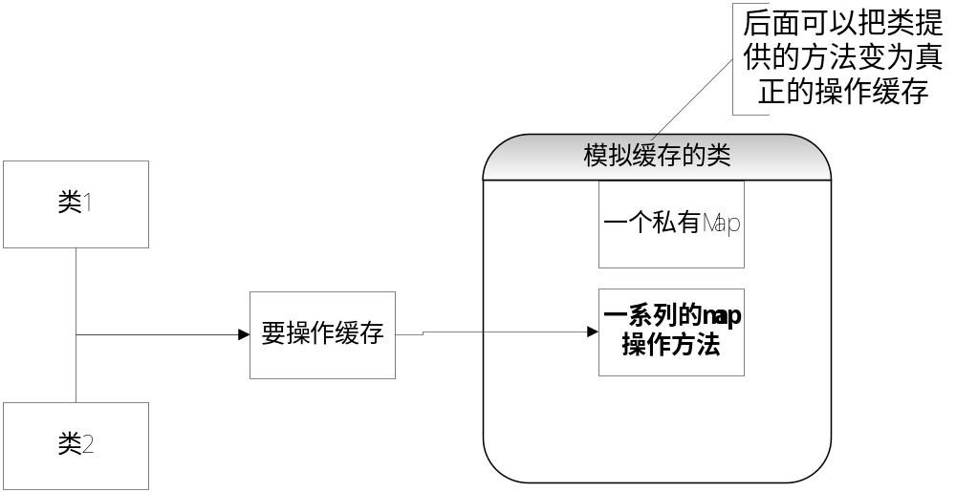
图5-5 模拟缓存设计图

5.6.3 悔棋
在行棋过程中进行悔棋操作，悔棋要考虑多个因素，首先是走棋数据的回退，还有棋谱的回退，为了在达到历史数据回顾，在行棋过程中，则需要记录每一步操作。如图5-6所示：
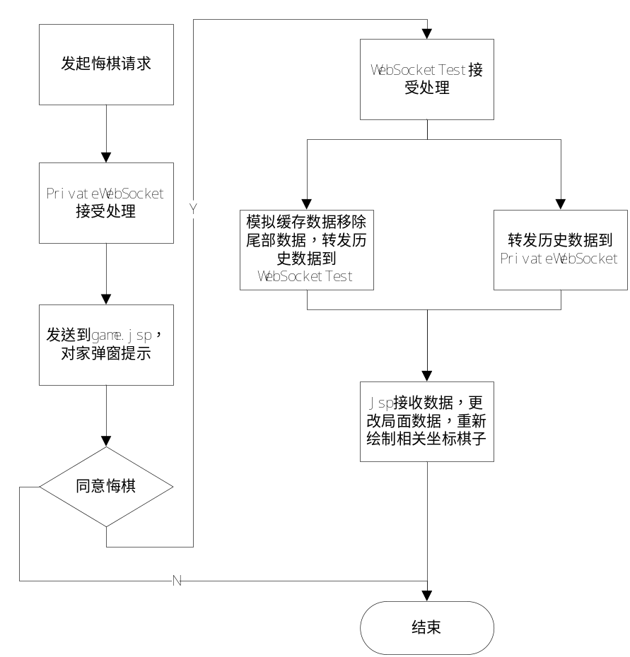
图5-6 悔棋功能设计图

建立对局同时在缓存中写入以双方ID为key的value，其中value的数据类型为ArrayList，一个存放走棋数据，一个存放棋谱。
SimulateCache.put(requester+"_"+responser, new ArrayList<String>());//棋谱
SimulateCache.put(requester+"_"+responser+"_om", new ArrayList<OnMove>());
每走一步棋则记录下数据。
((ArrayList<String>)SimulateCache.get(key)).add(enCodeName); ((ArrayList<OnMove>)SimulateCache.get(key+"_om")).add(om);
当悔棋消息传达，且对家已同意悔棋，则将缓存中该记录的list的最后一条数据不放回取出，并将数据转发前端。
om = SimulateCache.getListLastIndex(key+"_om");
SimulateCache.removeListLastIndex(key+"_om");
SimulateCache.removeListLastIndex(key);
前端收到悔棋消息，重写move方法，并实现。
if(json.responseReMove == "1"){//悔棋操作
var i = json.beforeX;
var j = json.beforeY;
var x = json.afterX;//二者位置反转
var y = json.afterY;
var m = [];
m= json.map;//上一步的局面
map[y][x] = m[y][x];
var T=getCText(y,x);
var t0 = "";
var t1 = "";
if(T!=null){
t0 = T[0];
t1 = T[1];
}
$("#CS"+y+"-"+x).html(
"<section class='C "+t1+"'>"+t0+"</section>"
)
map[j][i] = m[j][i];
var T2=getCText(j,i);
var t20 = "";
var t21 = "";
if(T!=null){
t20 = T[0];
t21 = T[1];
}
$("#CS"+j+"-"+i).html(
"<section class='C "+t21.substring(1)+"'>"+t20+"</section>"
)
}

5.6.4 走棋数据编码
走棋数据编码，意味着将前端走棋数据，编码为中古象棋的传统叫法。
针对一份完整的走棋数据报文,这些字段是必要的。
"chess": "炮",
"color": "R",
"beforeY": 7,
"beforeX": 7,
"afterY": 7,
"afterX": 4,
"map": [
[-3, -4, -5, -6, -7, -6, -5, -4, -3],
[0, 0, 0, 0, 0, 0, 0, 0, 0],
[0, -2, 0, 0, 0, 0, 0, -2, 0],
[-1, 0, -1, 0, -1, 0, -1, 0, -1],
[0, 0, 0, 0, 0, 0, 0, 0, 0],
[0, 0, 0, 0, 0, 0, 0, 0, 0],
[1, 0, 1, 0, 1, 0, 1, 0, 1],
[0, 2, 0, 0, 2, 0, 0, 0, 0],
[0, 0, 0, 0, 0, 0, 0, 0, 0],
[3, 4, 5, 6, 7, 6, 5, 4, 3]
]

从报文上结合棋局坐标系，可以分析出这是红色方右边的炮移动到中间，称之为“炮二平五”。
四字棋谱在程序中定义为。
String beforeX = ""; //原始位置
String prefix = "";//前缀
String action = "";//动作
String displacement = "";//y位移

对于熟悉中国象棋棋谱记录的人来讲，通过一句四字棋谱便可以理解走棋的方式棋子等，同时目标是通过计算机的算法，使得棋谱能够被计算机读懂通过计算这四个字符，即可得出走棋数据的棋谱记载。
对于解析棋谱的算法，因其复杂而庞大，同时只能对所有的case进行遍历枚举计算所有情况
枚举过程中会发现兵卒的特殊性，他两各自拥有5个棋子，在特殊情况中叫法不同如两两一列，三个以上同列。虽然出现的概率比较小但是可能还是会有的，但若是将其单独分析，问题并不大，只是枚举出所有可能以及适应的计算方式即可。
程序流程如图5-7：
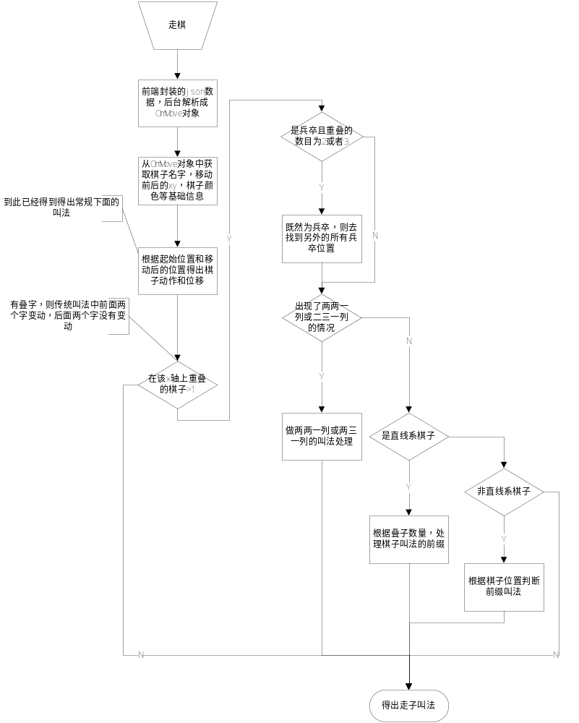
图5-7 走棋数据编码设计图
枚举的动作及位置信息。
Private final static String CENTRE_CHESS = "中";//中位置的子
private static final String FORMER_CHESS = "前";//前位置的子
private static final String REAR_CHESS = "后";//后位置的子
private final static String CHESS_ACTION_ADVANCE = "进";//前进
private final static String CHESS_ACTION_QUIT = "退";//后退动作
private final static String CHESS_ACTION_HORIZONTAL = "平";

获取棋子初始位置信息，根据棋子所在的Y坐标查看该y坐标下是否遇到了重叠的x，并返回重叠的棋子的数量。
int count = 0;
for(int i=0;i<10;i++){
if(chessNum == array[i][x]){
count++;
}}
}

如果返回的叠子数量小于2，则表明是常规状态下，可以直接取棋子名+棋子的X坐标为四字棋谱的前两字棋子+位置（如“炮二平五”的“炮二”）。
当叠子大于1的时候分为兵卒与非兵卒处理，因为兵卒数量比较特殊。可能会不止两个，而其他的则最多两个，由此只需计算谁在前面谁在后面即可。
非兵卒则直接遍历所在Y轴，查找另一个棋子位置，根据红旗和黑棋的位置不一样，得出前或者后，同时棋谱的前缀两个字变为位置+棋子的形式（如“前炮平五”的“前炮”）。
兵卒情况比较特殊，有这么两种情况，如图5-8所示：
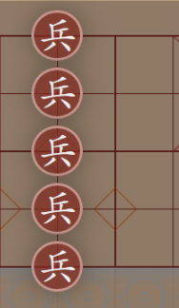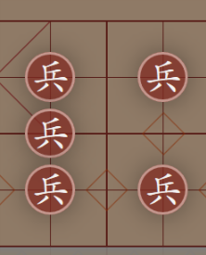
图5-8 兵卒的特殊情况
两种情况，所以叫法与计算规则不同。
当多兵一列时，通过取各个兵前后位置，可以得出前二三四后或者前中后这几个前缀叫法（如三兵平一），当出现了两两一列时则叫法变动（如中四平一），棋子代号已经被省略，转为可体现具体位置的叫法。
当遇到了兵卒的走棋，无条件的进行全局寻找，务必将所有的兵的位置找到，并做判断是否出现特殊的情况。因为棋盘为10x9，遍历全局仅仅90个循环，所以速度上还是蛮快的，没有做响应的性能调优，此方法只作于计算是否出现了最特殊的情况。
/**
* 对兵卒的特殊情况处理,判断是否出现了两两一列或两三一列的情况
* @param x 初始x
* @param array 局面数组
* @param chessNum 棋子代号
* @param onYNum 重叠子数目
* @return
*/
private boolean judgeSpecial(int x, int[][] array, int chessNum, int onYNum) {
for(int _i=0;_i<9;_i++){//全局去找另外两个或者三个棋子
if(_i==x)continue;
for(int _j=0;_j<10;_j++){
if(array[_j][_i]==chessNum){//在某xy上找到棋子
int temp = onYChessCnt(array,chessNum,_i);//查看这条线上重叠子
if(temp == 1){//才浮现3个
if(onYNum == 2){//已经重叠的有两个，则还需要找到另外两个
for(int __i=_i;__i<9;__i++){//全局去找另外两个个棋子
if(__i==x)continue;
for(int __j=0;__j<10;__j++){
if(array[__j][__i]==chessNum){
int tempX = onYChessCnt(array,chessNum,__i);//查看这条线上重叠子
if(tempX >1){//超特殊情况
return true;
}
}
}
}
}
}else if(temp>1){//超特殊的情况
return true;
}
}
}
}
return false;
}
当计算出特殊情况的出现，则将前缀叫法替换(如前三，后三等)。
棋子动作，进退后的位移为y轴的变化系数，但是对于斜线移动的棋子，进退便是针对棋盘往前或往后的动作，同时位移为最终x的位置，红黑棋子分辨拥有不同的方向意义。
进退的计算动作，根据棋子的初始位置和最终位置，计算棋子动作棋子动作。动作分别为进、退、平三个状态。因为红方和黑方的进退在坐标系上相反，且棋子分为直线系和非支线系，因此计算过程比较绕。通过分析流程，做程序设计流程图，为的是使开发过程中不会忘掉，毕竟代码有点繁杂。
程序设计如图5-9所示：
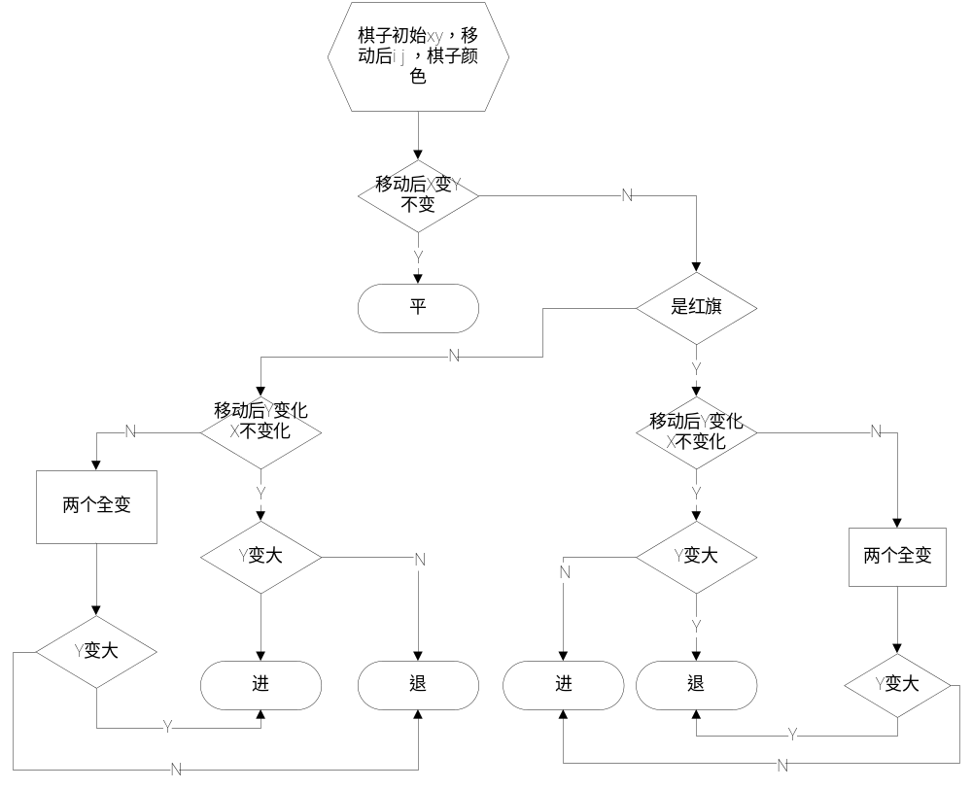图5-9 棋子动作计算设计图
(4)位移。对于棋谱的最后一字，在“平”的时候，位移代表为x的位置，而在进或退的时候，位移则表示相对位移，进行加减即可得到。
(5)最终的位置由返回由前缀+棋子名+初始位置+动作+位移即可得到棋谱。
result+=prefix+chessName+beforeX+action+displacement;

5.6.5 棋谱解码
棋谱解码从四字棋谱读取信息，解析为系统可识别的数据，并传输。
解码功能必然用于复盘操作，而复盘操作总不能是一句话一句话传送解码，应该是一次性将整盘对局的走棋数据皆包装好，返回前端，前端使用集合接受管理，通过手动操作控制复盘的走棋。即手动顺序读取走棋数据集合。
主要针对如何解析为OnMove对象。因为每一个四字棋谱数据都应对应一份局面数据，即这步棋走之前的数据，由此加上棋谱，可以解析出走棋数据，所以OnMove对象中包含当前棋局与初始棋局数据，对局的初始棋局数据为传统的起始数据，复盘的起始数据为打谱后第一次移动棋子的局面。
如图5-10所示的棋谱解码流程图：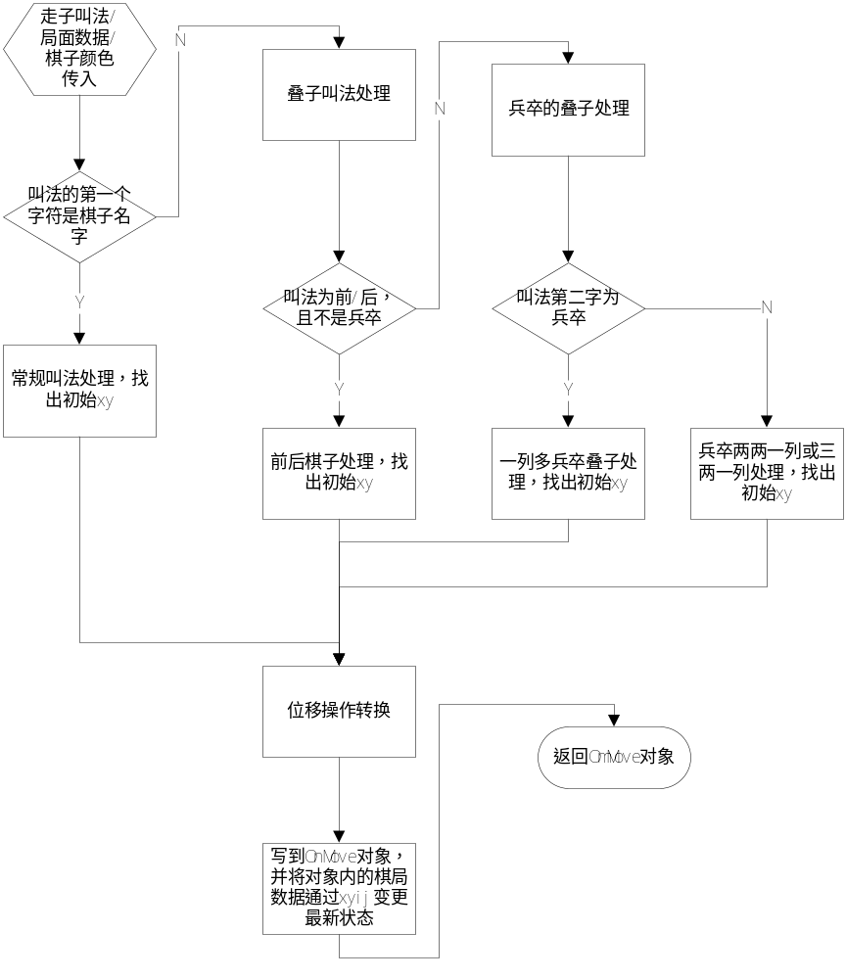
图5-10 棋谱解码设计图
无论是否出现叠子情况，只需要计算出棋子初始位置的xy，动作，位移，棋子代号，便可以非常直观的获取棋子动作的OnMove对象。
初始信息截取。针对一句四字棋谱，从规律可以得出尾部的两个字为动作和位移的描述。
String chessName = "";//棋子名
String chessPlace = "";//棋子初始位置
String chessAction = list.get(list.size()-2);//动作最后第二个位置的字
String displacement = list.get(list.size()-1);//位移,最后一个位置的字

此时只需要计算出棋子初始位置的y所在便可以得到所需要的信息。而欲计算y所在，则可以通过是否叠、子叠子情况即可在局面数据中得到y的值。
叠子判断。总结归纳棋谱信息得出：四字棋谱第一次为棋子名字的定然是常规的叫法，即没有出现叠子的情况。所以这里区分出是否叠子，进而下一步分情况处理。
非叠子处理。对于非叠子，第一子定然是棋子名，由此可以得出棋子的代号，且第二字定然是棋子的初始位置的x坐标。到此可得出棋子的代号，棋子初始的x坐标，棋子动作，棋子位移。由于没有出现叠子，可以通过遍历局面可以获得棋子初始位置的y。
非超特殊兵卒情况的叠子处理。对于非兵卒的叠子比较好处理，根据红旗或者黑棋以及棋子前缀的“前后中二三四”可以判断出该x下的多个叠子中，哪个棋子是所需要的。
超特殊兵卒情况的处理。面对超级特殊的兵卒情况，并不麻烦，举个例子：前三进1。
“进1”好解释，前进一步。
“三”表示红旗视角的棋盘位置为三的所在。
“前”表示棋盘位置三的最前面的棋子。
由此，分析的依然是有理有据，所以计算过程大同小异：得到x坐所在，既可以计算该x轴下面兵/卒重叠的多个y轴所在，再通过棋子颜色和前缀叫法，既可以得到初始y。
String prefix = list.get(0);//只有前中后三个情况
String prefixX = list.get(1);//第二子为x的位置
if(CHESS_COLOR_RED.equals(color)){//红旗
chessName = "兵";
num =1;
x = 9-deCodeNum(prefixX);
int arr[] = getOverlapYArray(array,num,x);//纵轴数组，从上往下方的
if("前".equals(prefix)){
y = arr[0];
}else if("中".equals(prefix)){
y = arr[1];
}else if("后".equals(prefix)){
y = arr[arr.length-1];
}
}

其中getOverlapYArray方法为遍历array局面数据二维数组中x所在中多个value为num的y的集合。
dispalyOnMove方法。通过棋子初始位置的xy，动作，位移，棋子代号以及局面计算出OnMove对象。计算OnMove对象的核心就是计算出位移后的xy所在！
首先区分出棋子的移动类型，分为直线系棋子和非直线系棋子，再区分出“进退”和“平“的动作区分。就可以分类计算，公用计算规则，减少代码量，提高代码效率。
private String[] displayOnMove(String chessNum, String chessAction, String displacement,int y, int x) {
String[] resStr=new String[4];
int j;
int i;
int num = stringToNumber(chessNum);
int displacementNum = stringToNumber(displacement);
if("1237-1-2-3-7".contains(chessNum)){//直线系列棋子
if(chessAction.equals(CHESS_ACTION_HORIZONTAL)){//平
i = getAfterXByLineChess(num, displacementNum);
j=y;
}else{//进退
j = innerOptLineChess(y,num,chessAction,displacementNum);
i=x;
}
}else{//非直线系列棋子，其数字表示x的位置，不再是位移
if(num>0){//红旗
i = 9-displacementNum;
}else{
i = displacementNum-1;
}
j = getAfterYByOpt(chessNum, chessAction, y, x, i);
}
resStr[0]=x+"";
resStr[1]=y+"";
resStr[2]=i+"";
resStr[3]=j+"";
return resStr;
}

对于直线系棋子的“平”动作处理。既然是平动作，说明y的位置没变，所以位移后的y为初始的y，同时平动作在记谱规则中，定义了四字棋谱的最后一次为棋子移动后所在的棋盘X所在位置，所以平动作可以很好的得出位移后的xy，即通过位移和颜色即可得出位移后的xy。
对于直线系棋子的“进退”动作处理。同理，直线系棋子只会改变xy中的某一个，所以进退动作中，x轴不变，同时根据记谱规则，四字棋谱的最后一次为棋子的相对位移，即初始的加或者减位移距离即可得出结果。
/**
* 内部细节操作，获取直行方式的y
* @param y 初始y
* @param num 棋子代号
* @param chessAction 动作
* @param displacementNum 位移
* @return
*/
private int innerOptLineChess(int y,int num,String chessAction,int displacementNum){
int divisor = getDivisor(0>num?"-1":"1", chessAction);
return y+displacementNum*divisor;
}

其中getDivisor用于计算红旗黑棋于进退之间关系下的加或减的操作。
/**
* 内部操作，计算因子 如:红旗退 返回 1
* @param chessNum 棋子代号
* @param chessAction 动作
*/
private int getDivisor(String chessNum, String chessAction) {
int divisor = 1;
if(!chessNum.contains("-")){//红旗
divisor = -1;
}
if(chessAction.equals(CHESS_ACTION_QUIT)){
divisor = divisor*-1;
}
return divisor;
}

非直线系动作处理。非直线系的棋子只有进退动作，且动作后xy全变。根据记谱规则可得，在四字棋谱中，对于非直线系，最后一字为动作后的x所在位置，同时有非支线系的移动方式是固定的，所以计算起来同样的分类处理。在已经得出位移后的x的情况下，计算位移后的y即可。
士：移动方式为走对角线一格，所以y在得出计算因子后可直接*1返回。
int divisor = getDivisor(chessNum, chessAction);
return y+1*divisor;

马：马可以竖着走日也可以横着走日，所以再区分。
int divisor = getDivisor(chessNum, chessAction);
if(absoluteValue(i-x)>1){//x的位置变化超过1为倒日进
return y+1*divisor;
}else{
return y+2*divisor;
}

相：移动方式为田字格，所以y在得出计算因子后可直接*2返回。
int divisor = getDivisor(chessNum, chessAction);
return y+2*divisor;

最终的包装。此时，已得出移动后的xy，返回后存储为一个长度为4的一维数组，在OnMove对象中便可将四个左边信息写入对象。同时，为了达到下一步计算是在这一步计算操作之后的局面上进行的，所以对现有的局面数据进行“模拟走棋”，将局面更新后，写到om对象并返回。
om.setBeforeX(xyij[0]);
om.setBeforeY(xyij[1]);
om.setAfterX(xyij[2]);
om.setAfterY(xyij[3]);
om.setChess(chessNum);
array[stringToNumber(xyij[1])][stringToNumber(xyij[0])] = 0;
array[stringToNumber(xyij[3])][stringToNumber(xyij[2])] = num;
jsonArray = IntArrayToJSONArray(array);
om.setMap(jsonArray);
接口中，通过遍历棋谱，针对初始棋盘计算出OnMove对象后，将“模拟走棋”后的局面，作为当前局面进行下一次的计算，从而将整个棋谱的OnMove对象计算出来。
JSONArray gameMapTemp = gameMap;//初始棋局
for(int i=0;i<gameInfos.length;i++){
OnMove om = cUtil.deCodeCC(gameInfos[i], color, gameMapTemp);
gameMapTemp = om.getMap();
gameList.add(om);
}

5.6.6 打谱
打谱主要由javaScript实现。
使用button属性定义一个棋子供选择，获取选择的棋子，调用choseChess(Num)方法。
<input type="button"class="btn-lg btn-danger r1" style="border-radius:25px;" value="兵"onclick="choseChess(1);" />

跨frame访问兄弟frame的方法并传参。
self.parent.frames["leftFrame"].choseChessClick(chessNum);

通过操作css样式实现棋子展示。
onChoseChess = chessNum;
map[j][i]=onChoseChess;//局面数据填充
var T=getCText(j,i);
cla=T[1];
tex=T[0];
$("#CS"+j+"-"+i).html(
"<section class='C "+cla.substring(1)+"'>"+tex+"</section>"
)

5.6.7 复盘
复盘意味着将统一的棋谱文件，通过算法解析为棋盘所能读取的走棋数据，并呈现出。程序中，将棋谱文件解析成为前端move方法所能解析的数据，即可做到复盘效果。
通过CCUtil解析出每个OnMove对象并放入List中。
List<OnMove> gameList = new ArrayList<OnMove>();
for(int i=0;i<gameInfos.length;i++){
OnMove om = cUtil.deCodeCC(gameInfos[i], color, gameMapTemp);
gameMapTemp = om.getMap();
gameList.add(om);
}
res.put("gameList", gameList);

前端取得OnMove对象的列表gameList进行遍历，将走棋数据push到moveArray中。
$.each(json.gameList,function(i,n){
moveJson.beforeY = n.beforeY;
……
moveArray[i] =JSON.parse(JSON.stringify(moveJson));
});
(3)单击下一步的时候，调用move方法，使用列表中的OnMove对象属性进行走棋。
function next(count){
var json = moveArray[count];
move(json.beforeY,json.beforeX,json.afterY ,json.afterX ,eat);
}

6 测试

6.1 打谱功能测试用例
如表6-1所示得动态部署棋盘功能：
表6-1打谱功能
输入 | 预期输出
单记击棋子 | 棋子颜色变化，表示被选中
选中棋子后点击棋盘某位置 | 棋盘某位置出现该棋子
点击使用默认棋盘 | 棋盘出现默认棋子布置
行棋 | 布局完毕后可以走棋且打印棋谱信息
测试结果如图6-1、图6-2、图6-3所示：
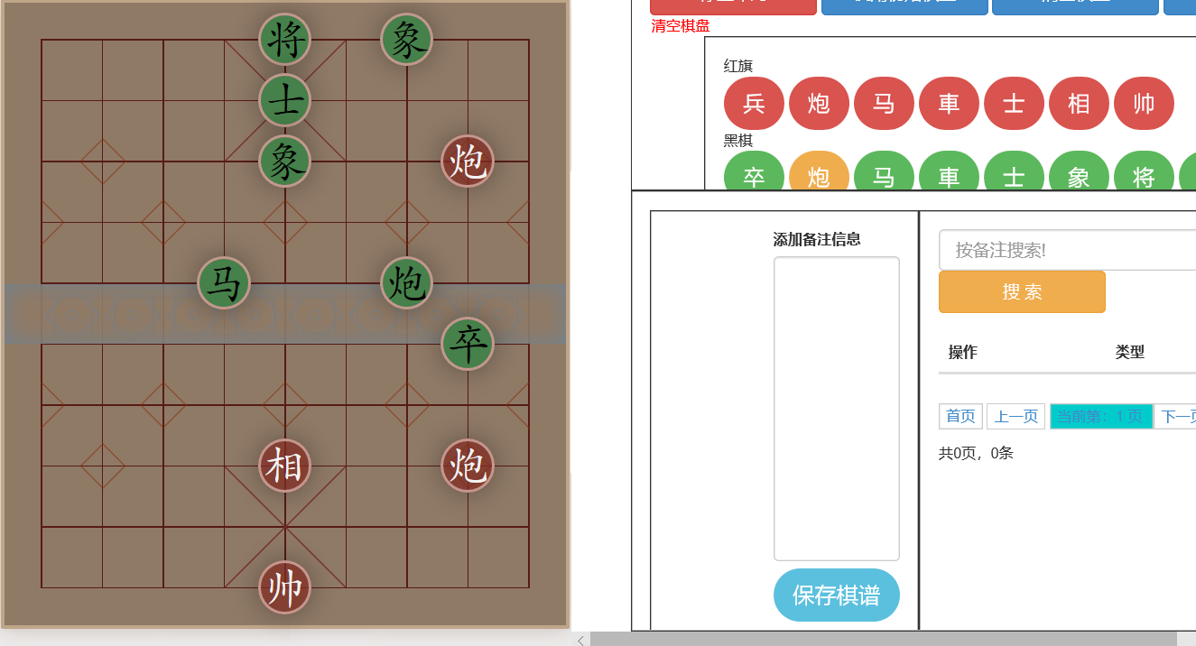
图6-1 动态部署棋盘-手动布局
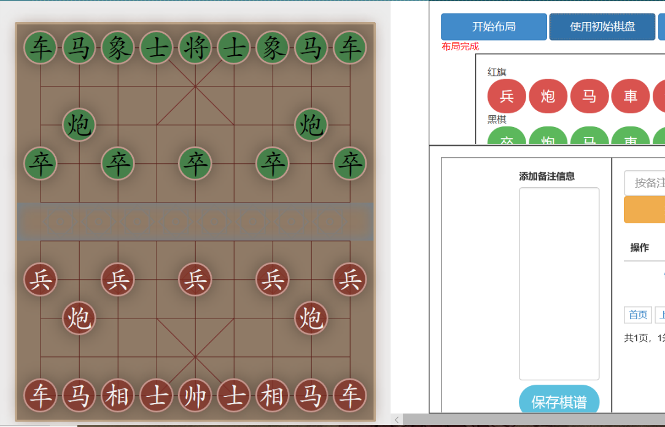
图6-2 动态部署棋盘-使用初始棋盘
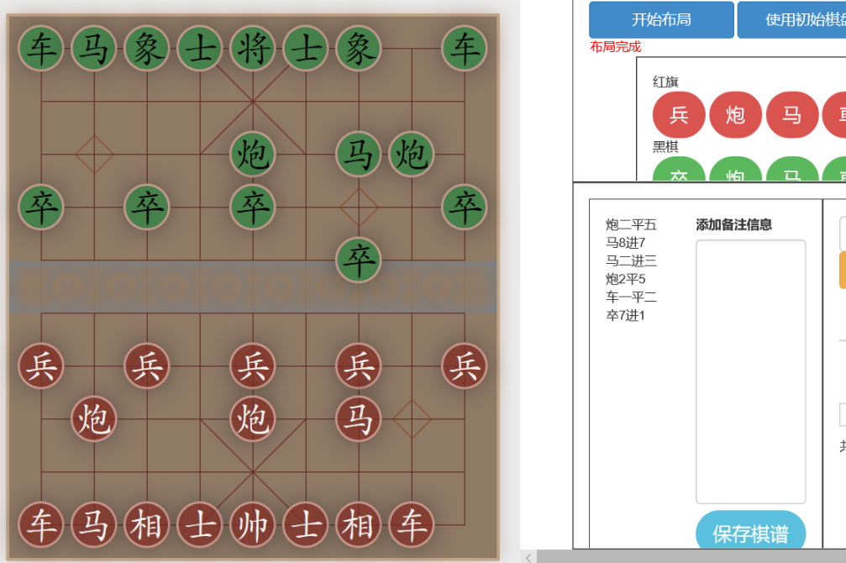
图6-3 动态部署棋盘-行棋打谱

6.2 在线对战测试用例
如表6-2所示的在线对战功能：
表6-2在线对战功能
输入 | 预期输出
在线列表中点击发起挑战 | 对家收到弹窗消息，选择接受和拒绝
私聊频道输入消息 | 实时私人聊天
行棋 | 双方实时看到走棋和棋谱
单击悔棋 | 对家收到弹窗消息，选择接受和拒绝
在线对战功能测试需实时体现，这里便不做陈述。

6.3 复盘功能用例
如表6-3所示的复盘功能：
表6-3复盘功能
输入 | 预期输出
点击对局列表的复盘按钮 | 进入复盘界面，且局面数据完整
单机下一步 | 棋盘自动走一步棋，且打印棋谱
测试结果如图6-4、图6-5、图6-6所示：
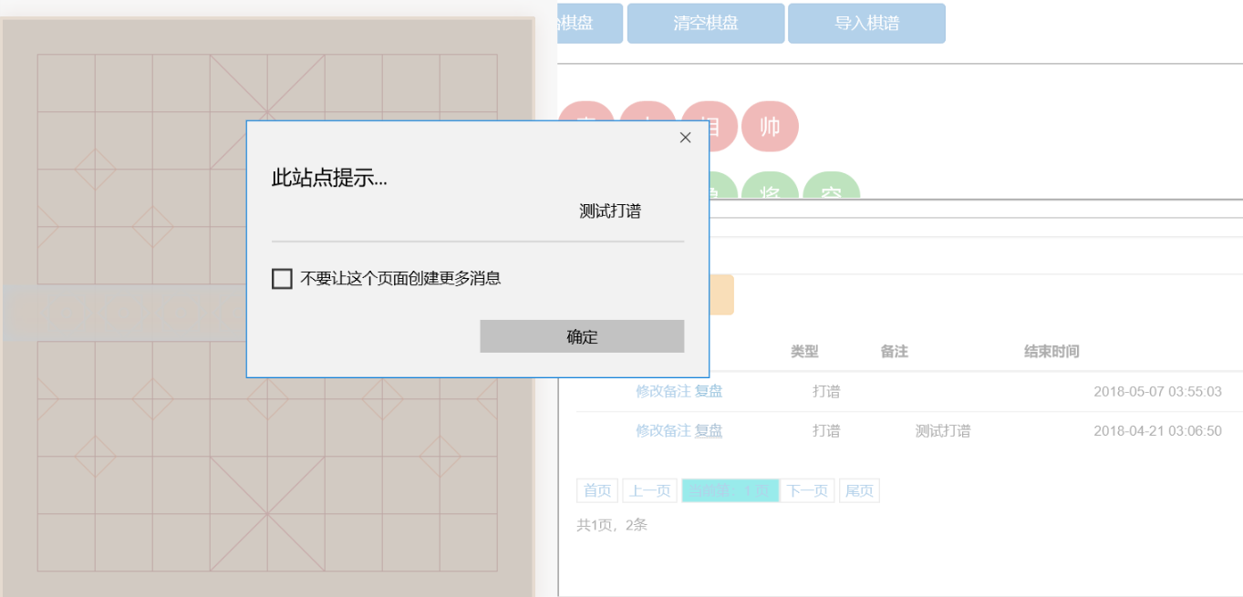
图6-4 棋局列表展现复盘

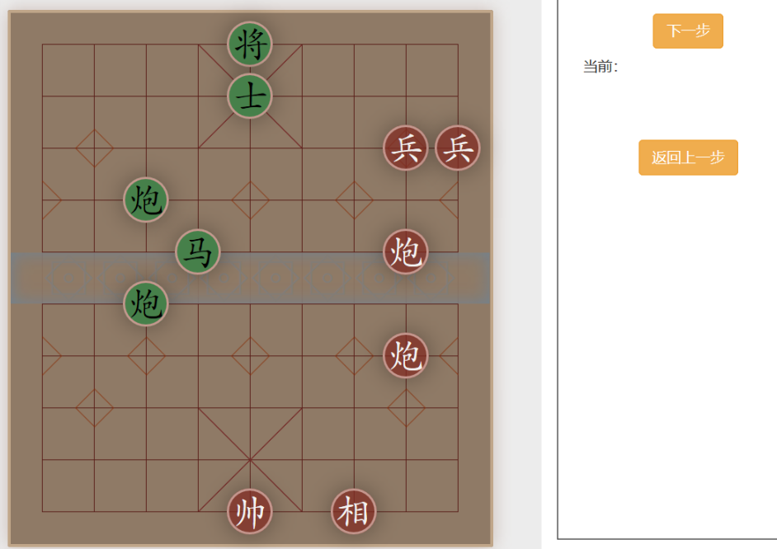
图6-6 棋盘数据还原
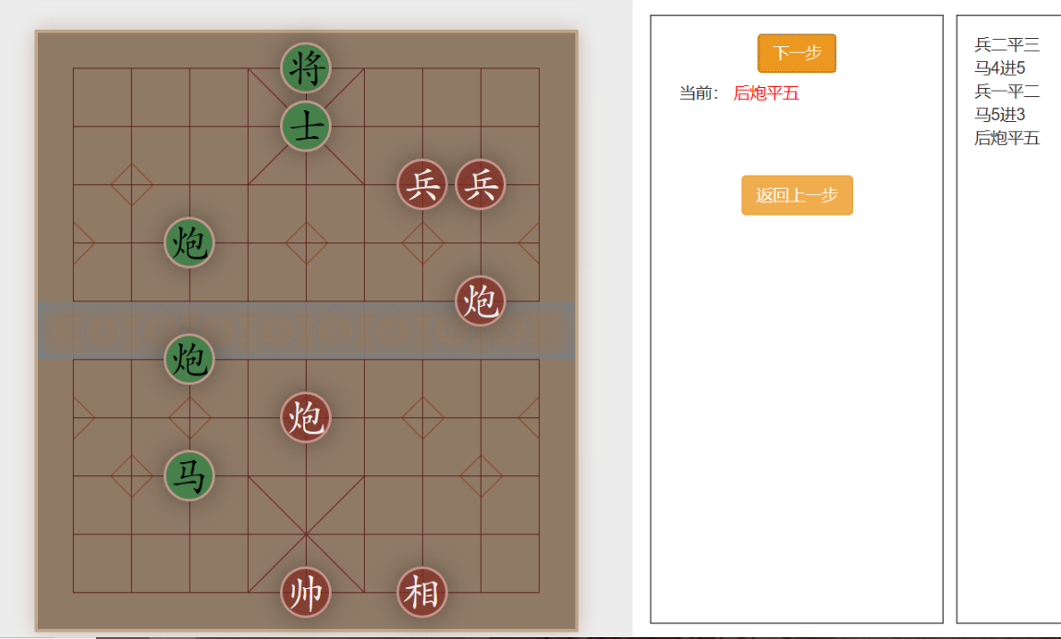
图6-7 走棋还原

6.4 测试结果
通过以上的用例测试，得出功能均已完成的结果。

7 结束语
通过本次毕业设计的课题研究及实现，使我对中国象棋的打谱和复盘的程序设计有了深刻的理解和个人见解。同时对web服务开发的一般方法有了一定了解。对于websocket的即时通讯，以及统一规范的json数据交互有了一定的设计能力。对于数据结构分析、业务需求转化为数据项有了大题的了解，同时网上的资料搜索能力得到了很好的提高。

致谢
感谢导师为我提建议了这么个有趣的课题，以及提供了实践的平台和参考资料方向。感谢开源中国论文的黄勇先生的著作《架构探险》，使我对web服务的底层实现有了一个直观的了解，促使我对搭建服务框架少走了很多弯路。感谢象棋百科全书网站和中国象棋DhtmlXQ动态棋盘站点给我的启示和规范建议，使我对中国象棋的棋谱规范定义以及数据编码转义有了自己的设计方案和见解。

参考文献
[1] 《架构探险――从零开始写Java Web框架》黄勇 电子工业出版社,2015-8-1
[2] 《Effective Java 中文版》[美] Joshua Bloch，潘爱民（译） 机械工业出版社，2003-1
[3] 《Javascript高级程序设计》(美)(Nicholas C.Zakas)扎卡斯 人民邮电出版社
[4] 《Head First 设计模式》（美）弗里曼（Freeman，E.）中国电力出版社
[5] 《Thinking in Java》[美] Bruce Eckel 机械工业出版社
[6] 象棋百科全书http://www.xqbase.com
[7] 中国象棋DhtmlXQ动态棋盘http://www.dpxq.com/hldcg/dhtmlxq/

